○早稲田メンタルクリニックの仕事（2019/10/2）

・外来診療部門：薬物療法を中心とした、常識的かつ医学的解決策を提示します。
益田：月曜日から土曜日
山内：やさしい男性の先生 産業メンタルヘルスが専門 火曜日
増田：やさしい女性の先生 火曜日夜
礒 ：やさしい女性の先生、水曜日
音羽：やさしい男性の先生 産業メンタルヘルスが専門 土曜日
須田：やさしい男性の先生 女性メンタルヘルス・てんかんが専門、土曜日

○薬以外の治療方法としてどういうものがあるんだろう？

【外来での診察にカウンセリング要素を取り入れたい方、自分一人でやっていきたい方】
・HPに「自分でできる認知行動療法」というコンテンツがあります。無料です。
HPの「menu→院長コンテンツ→自分でできる認知行動療法」
ワークブックで自分の気持ちや行動を記入しながら、認知行動療法の考え方を学んでいきます。心理学的な知見が深まるにつれ、物事を多角的にとらえられるようになります。しなやかな考え方を身に着けることを目指します。
記入してきたものを外来に持っていき、主治医と簡単にふりかえり、アセスメントできます。
（より本格的なものをお求めの方は、カウンセリングをご利用ください）

【対話が苦手な方】
・益田Twitterでの質問箱 wasedamentalで検索：無料
1対NのSNSカウンセリングです。質問したり、他の人の質問をみることで疾患や心についての理解をふかめ、しなやかな考え方を身に着けることをめざします。
・その他：HPブログなどでも情報発信、心理教育を行っています。

【誰かと悩みを共有したい方、話すことでの治療効果を試してみたい方】
・月1の座談会（毎月第一金曜日19時から20時半）：無料
円状に座り、トークテーマを決め、ひとりずつ、自分の体験談や思いを語ります。議論は禁止。個人情報の交換も禁止です。話を聞いたり、話すことで癒しの効果や気づきの効果が得られます。

・水曜日17時から20時の女性だけの座談会：保険3割で900円程度
女性同士で話をすることで、様々な発見、癒しの効果が得られます。ホストはベテラン看護師大井田さんです。

・土曜日午後のモノづくりの会（14時から17時）：保険3割で900円程度
モノづくりを通じて、コミニケーションを学んだり、人の温かみに触れあいます。

【より本格的に対話をしていきたい方へ】
・カウンセリング
心理士と1対1のカウンセリングです。1回6000円で自費となります（医療費控除の対象にもなりません）。
回数を重ねることで、自分や他者の心の理解を深めていきます

【自分で自助団体をつくっていきたい、同じような境遇の人と話してみたい方へ】
患者さんの中で、自分たちで団体を立ち上げた方がいます。こちらもご紹介させていただきます。

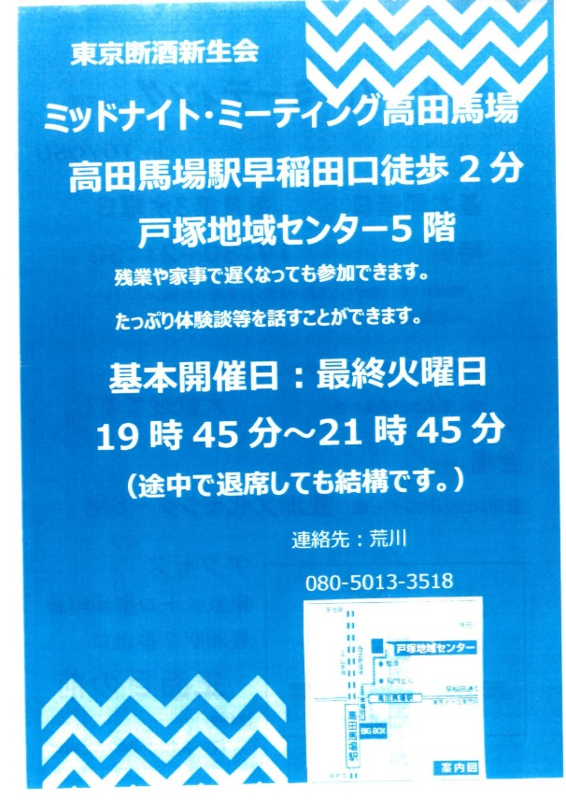
・ミッドナイトミーティング高田馬場
断酒会 戸塚地域センター：無料
毎月最終火曜日、1945～2145 21時ぐらいから益田も参加予定
アルコール依存症の方に向けた自助団体です。
参加者は体験談を語ります。断酒継続のためには重要な治療です。

・コンサルタント関連の仕事で悩んでいる人・悩んだことのある人、情報共有したい人：参加費1000円
隔週月曜日 1900～2200（次回10/21）
2019/10/7よりスタートしました。当院で行っています。今後変わっていく可能性もあります。
詳しくはtwitterやＨＰ，当院受付電話でご確認ください

